УДК 620.179.14

В.В. Яковенко, О.В. Тарасенко, О.Н. Мирошниченко

Ю.В. Креселюк

(Луганск, Луганский национальный университет имени Владимира Даля)

МОДЕЛИРОВАНИЕ ФЕРРОМОДУЛЯЦИОННЫХ МАГНИТОМЕТРИЧЕСКИХ УСТРОЙСТВ

Аннотация: представлена математическая модель магнитного поля в сердечнике феррозонда индуцированного локальной областью намагниченного металла. Математическая модель основана на теории о взаимности К.М. Поливанова. Математическая модель позволяет анализировать передаточную функцию тракта намагниченной область – феррозонд.

Annotation: A mathematical model of the magnetic field in the core of a ferro-probe induced by a local region of a magnetized metal is presented. The mathematical model is based on the theory of reciprocity. Polivanov. The mathematical model allows analyzing the transfer function of the magnetized region-ferrozond tract.

Ключевые слова: феррозонд, магнитное поле, дефектоскопия, измерение, намагниченность, сердечник, обмотка.

Keywords: ferrosonde, magnetic field, flaw detection, measurement, magnetization, core, winding.

Известны разные типы и модификации феррозондов, однако, для целей неразрушающего контроля самое большое распространение получили дифференциальные феррозонды со стержневым сердечником и с продольным возбуждением.

При измерении однородных магнитных полей размеры феррозонда определяются получением максимального значения магнитной проницаемости формы. Если измеряется узколокальное неоднородное поле, например поле дефекта, то феррозонд усредняет его и степень усреднения зависит от размеров сердечников феррозонда. Что бы не исказить информацию о топографии магнитного поля, необходимо выбирать сердечники феррозондов таких размеров, при которых среднее поле по объему пространства, занятые феррозондом, мало отличается от поля в фиксированной точке.

Такому требованию удовлетворяют феррозонды с короткими (2..4 мм) сердечниками [1]. Теоретически обоснованного выбора длинны феррозонда и ее связи с параметрами источника магнитного поля в литературных источниках нет. В [1] предложено рассчитывать среднее значение напряженности магнитного поля в сердечниках феррозонда по формуле

, (1)

где 2*l* – длина сердечников феррозонда;

*Hср* – средняя по длине сердечников напряженность поля;

*H(x)* – напряженность поля с координатой *x*.

Формула (1) даст ощутимую погрешность расчета, особенно если *H(x)* определяется по приближенной формуле или по экспериментальным данным. Поэтому необходимы теоретические разработки, результаты которых позволят при любых соотношениях размера сердечников феррозондов и источника магнитного поля (дефекта) определить напряженность магнитного поля в сердечниках феррозонда.

Математическая модель магнитного поля в сердечнике феррозонда строится на основе теории о взаимности [2]

, (2)

- намагниченность в объеме *V*, которая индуцирует магнитное поле в (объем сердечника феррозонда);

- напряженность магнитного поля, индуцированного намагниченностью (напряженность в сердечнике феррозонда);

- намагниченность в объеме ;

- напряженность магнитного поля в объеме V, индуцированная намагниченностью (намагниченность в сердечнике феррозонда).

Намагниченность совпадает по направлению с направлением оси сердечника феррозонда, тогда согласно (2) следует, что напряженность в сердечнике феррозонда равна

, (3)

здесь *Hф* – напряженность магнитного поля в сердечнике феррозонда, индуцированного намагниченностью ;

*Vф* – объем сердечника феррозонда.

Имеем следующую зависимость

, (4)

где - функция скалярного потенциала магнитного поля ().

Из (4) следует

, (5)

здесь S – поверхность намагниченной области металла;

*Mn* – нормальная составляющая намагниченности на поверхности объема *V*.

Так как в области *V* , то следует

.

Поэтому (3) можно переписать так

, (6)

где *Sф* – площадь сечения стержня феррозонда.

Расчет магнитного потенциала , создаваемого сердечником с обмоткой производится по формуле

, (7)

где P, Q – точки источника и наблюдения;

- плотность магнитных зарядов на поверхности сердечника.

В первом приближении можно считать

, (8)

здесь *iw* – ампервитки обмотки феррозонда;

*m* – проницаемость формы сердечника, которая рассчитывается по формуле

, (9)

здесь *2a, 2b, 2c* – ширина, длина и толщина сердечника феррозонда, *2b=lф*, *4ac=Sф*.

Учитывая (7) и (8), (6) можно переписать так

.

Магнитный потенциал, создаваемый обмоткой с током, расположенной на сердечнике феррозонда, представляется как сумма потенциалов: - потенциал создаваемый сердечником с распределенным на нем слоем магнитных зарядов с плотностью  и - потенциал созданный катушкой.

Величина находится при численном решении интегрального уравнения Фредгольма I – го рода [3]

, (11)

здесь *S* – площадь поверхности сердечника феррозонда.

Интегральное уравнение (11) решается методом квадратур и сводится к системе линейных уравнений путем разбиения поверхности сердечника на прямоугольные элементарные площадки [4].

, (12)

где *i, j* – точки источника и наблюдения;

*N* – количество элементарных площадок;

- площадь элементарной площадки.

Интеграл в системе уравнений (12) берется в аналитическом виде

, (13)

здесь и - стороны *i* - ой элементарной площадки.

Величина потенциала находится путем интегрирования

, (14)

здесь , , - геометрические размеры катушки с прямоугольным сечением.

Магнитный потенциал , который входит в формулу (10) рассчитывается по формуле

. (15)

Согласно (10), магнитный поток в сердечнике будет равен (Рис. 1)

. (16)

Выходной сигнал феррозонда рассчитывается по формуле [5]

,

где - амплитуда второй гармоники выходного сигнала;

- частота возбуждения;

W – число витков выходной обмотки феррозонда.

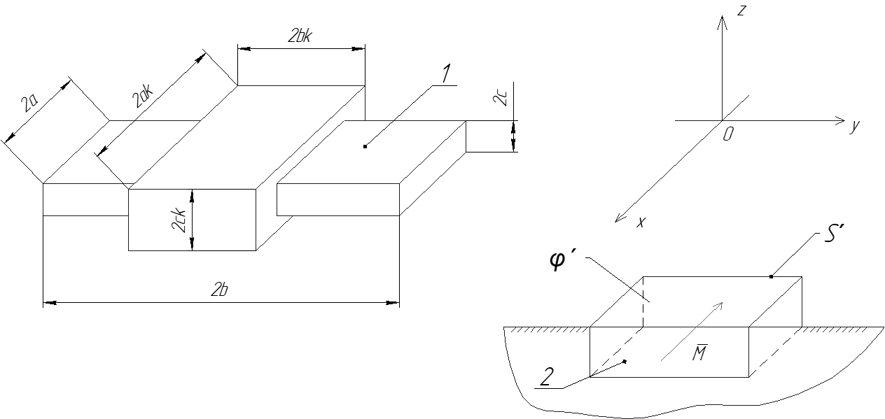

Рис. 1. Геометрическая модель магнитной системы феррозонд – намагниченная область металла:

1 – полуэлемент феррозонда; 2 – локально намагниченный участок.

Разработанная математическая модель магнитной системы феррозонд – намагниченная область металла позволяет установить функциональную зависимость между магнитными и геометрическими параметрами локально намагниченного участка ферромагнитного материала и выходным сигналом феррозонда.

Литература

1. Зацепин Н. М. Магнитная дефектоскопия / Н. М. Зацепилин, Л. В. Коржева. // - М.: Наука и техника. 1981.-208 с.
2. Поливанов К.М. Теоретические основы электротехники. / К. М. Поливанов. – М.: Энергия. 1987. – 220 с.
3. Безкоровайный В.С. Математическое моделирование измерительного тракта дефект – феррозонд / В. С. Безкоровайный, В. В. Яковенко, С. Н. Швец // Науковi працi ДонНТУ. Серiя: Обчислювальна технiка та автоматизацiя. №1/(28). 2015. – с. 231 – 236.
4. Mayer D. Reseni roonych a prostorovych stacionarneh elektrych a magnetickych poli/ / D. Mayer, B. Olrych // Elektrotechn. obzor. – 1980. – Cis. 8. – 456 – 463.
5. Афанасьев Ю.В. Феррозонды / Ю.В. Афанасьев.: Л.: Энергия. 1969. – 166 с.